Міністерство освіти і науки, молоді та спорту України

Національний технічний університет України

«Київський політехнічний інститут»

Факультет інформатики та обчислювальної техніки

Кафедра обчислювальної техніки

**Лабораторна робота № 2**

«Комп’ютерна електроніка»

Виконав: Перевірив:

Студент групи ІО-32

Попенко Р. Л. Виноградов Ю. М.

Київ - 2015

**Завдання**

N = 32 + 3 + 17 = 52 (BC111B)

Rвих=Rк=100 * (N(бр) / N(гр) + 1)=100 * ( (3/32) + 1) = 200 (Ом)

Rвх= Rб = 55 (Ом)

A=10 В Амплітуда джерела

υ=10 КГц Частота джерела

**Хід роботи**

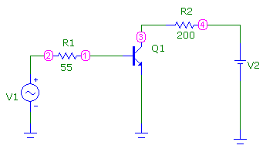

**Вхідна характеристика**

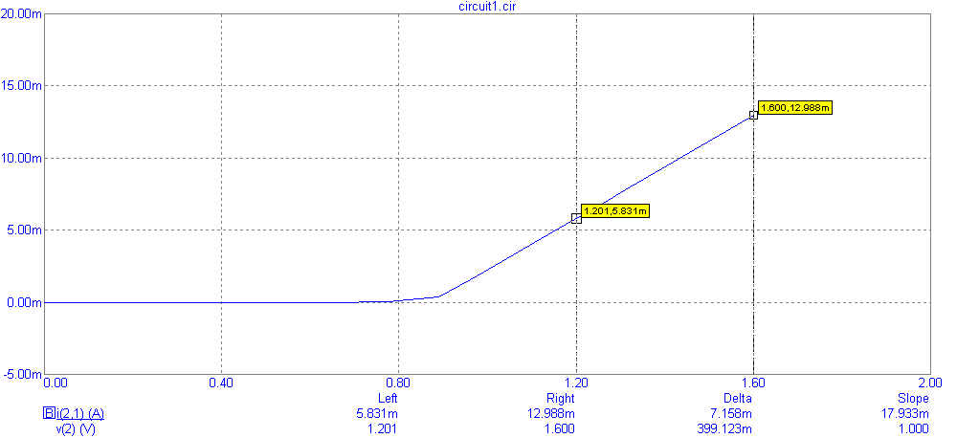



**Передавальна характеристика за напругою**

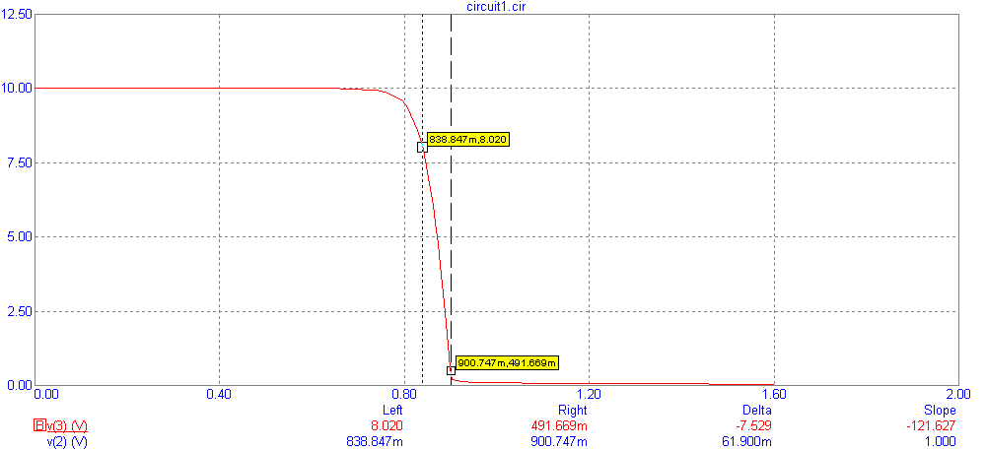

 ;  ; 

**Передавальна характеристика за струмом**

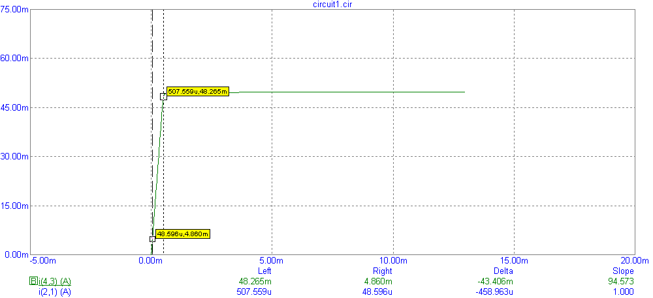



**Вихідна характеристика**

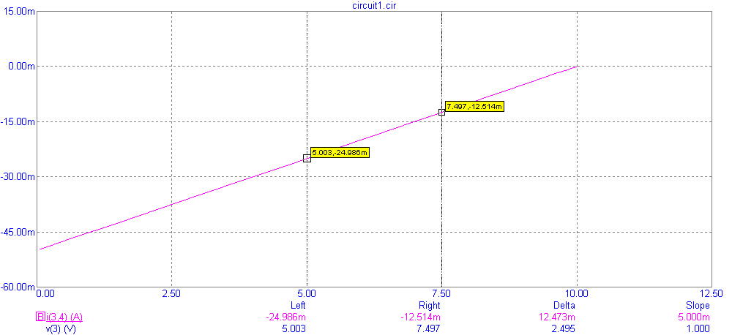



Висновок

Вхідний опір приблизно рівний опору бази, так як напруга між базою і емітером прямує до нуля, а значить 

Коефіціент підсилення напруги є від’ємним через противофазу вхідної і вихідної напруги, але більший за модулем від 1.

В той же час Коефіціент підсилення струму є додатнім і більшим за модулем від 1.

